项目阶段  /时间节点 | 阶段目标 | 人员安排 | 备注
第一阶段：  实现单车版选点发车  下周五(04/24)前 | - 支持在车载屏上直接设置起点、终点，发车（暂时先使用集世迈园区的站点坐标）  - 完成通讯协议开发和对接 | - 通讯协议开发/对接：杨松、赵兴强  - 前端开发：  - 车端开发：杨松  - 需求分析/产品设计：张玥 | - 下周二在集世迈园区进行集成测试
第二阶段：  实现单车的云端派单  04/30前 | - 建立云端调度服务，支持云端下发车端任务  - 实现移动端下单页面  - 采集和设计吉利的站点坐标 | - 现场站点设计/坐标采集/数据整理：何郑幸  - 云服务后端开发：牛培鑫  - 车端服务开发：杨松  - 移动端页面开发：  - 需求分析/产品设计：张玥
第三阶段：  实现多车的云端调度  05/05前 | - 实现云端对多车的调度，调度算法需考虑任务分配、路径协同、防撞及充电策略等问题 | - 调度算法开发：  - 调度后端开发：  - 前端开发：  - 服务器部署：牛培鑫  - 需求分析/产品设计：张玥

车载屏页面设计初稿
- 车辆空闲时，“出发”按钮置灰。此时可点击终点区域的“去设置”按钮进入地图选点模式，点击地图上的站牌图标即可设置终点。如果站点比较多、比较密集，可以在用户点击站牌图标后，弹窗显示相关站点名称以供用户选择。
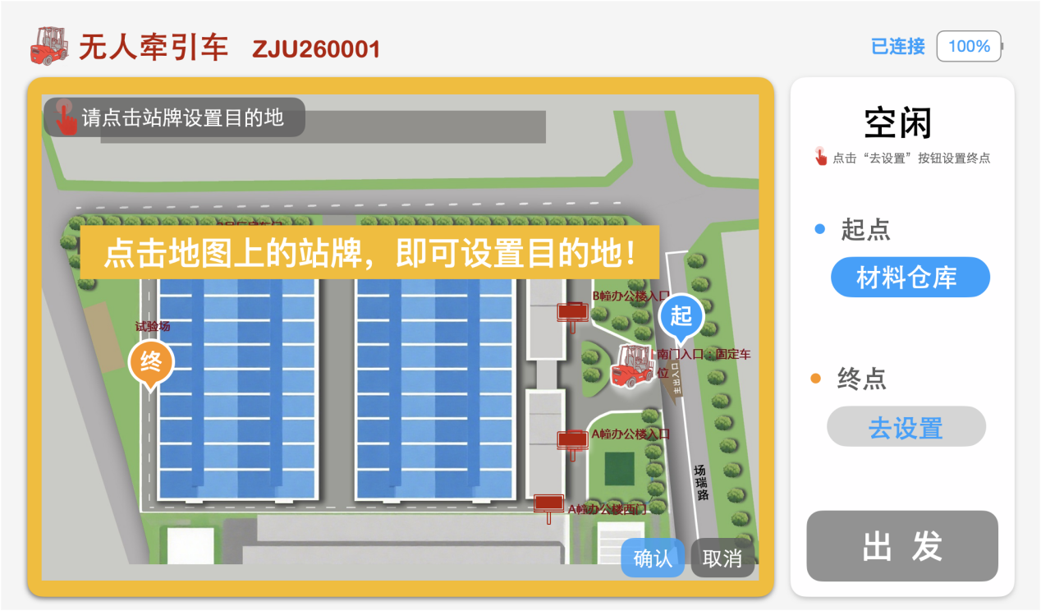

- 设置终点后，车辆进入到达起点待命的状态，此时可点击“出发”按钮启动行程。
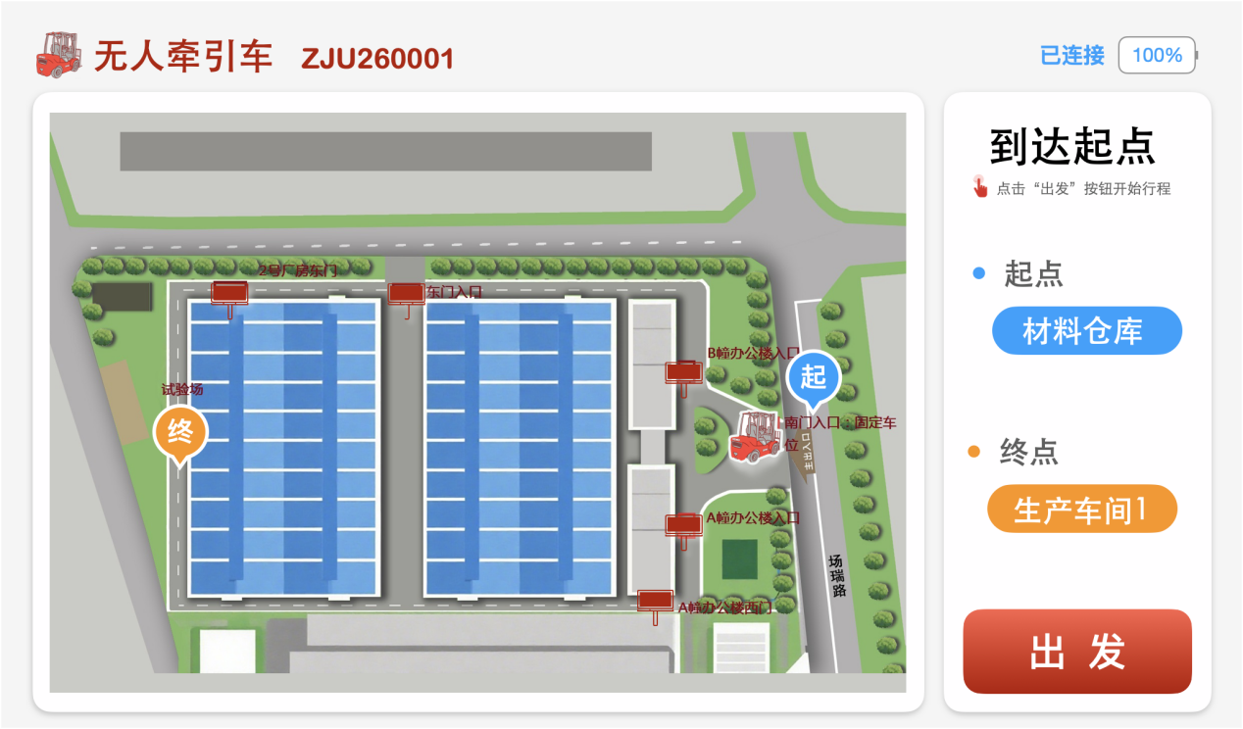

图标素材
- “点击”提示图标
- “起点”图标

- “终点”图标

- “站牌”图标

- “无人牵引车”图标


- “电池”图标


